Министерство науки и высшего образования Российской Федерации
федеральное государственное бюджетное образовательное учреждение
высшего образования
«Кузбасский государственный технический университет
имени Т. Ф. Горбачева»

Отчет по лабораторной работе №2
" Определение требований к информационной системе. Построение диаграммы вариантов использования и диаграмм деятельности"

Выполнил: студент группы ИАб-221
Сабиров У. И.
Проверил: Доцент (к.н.)
Семенова Ольга Сергеевна

Кемерово 2025

Определение требований к информационной системе
Заинтересованными сторонами по отношению к данной информационной системе являются: заказчик – инициатор темы дипломной работы АО “Стройсервис”; руководство компании в лице начальника отдела программных разработок; HR и кадровая служба; IT-отдел компании; администратор; сотрудники компании.
Текущие процессы в компании АО “Стройсервис”:
- Приход сотрудников на рабочее место.
- Перемещение сотрудников по зданию через пропускные системы СКУД без связи с информационной системой.
- Начало работы за компьютером без связи с информационной системой и привязки устройства за конкретным сотрудником.
- Ручной поиск необходимого для созвона сотрудника.
Целевые процессы:
- Учет присутствия сотрудника на рабочем месте с использованием информационной системы.
- Актуальное отслеживание присутствия или причины отсутствия сотрудника на рабочем месте.
- Закрепление рабочего места за сотрудником посредством использования информационной системы.
- Отслеживание сотрудниками присутствия других сотрудников на рабочем месте для осуществления созвона.
- Администрирование информационной системы.
- Формирование аналитики и отчетности об активности сотрудников.

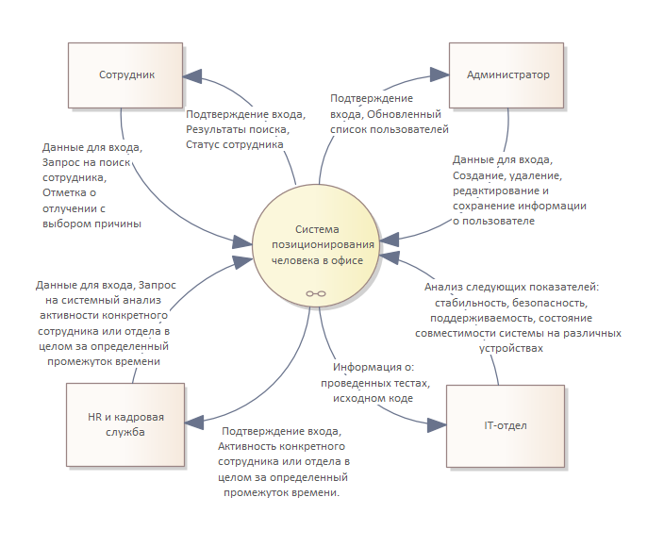
Рисунок 1 – контекстная диаграмма потока данных уровень 0
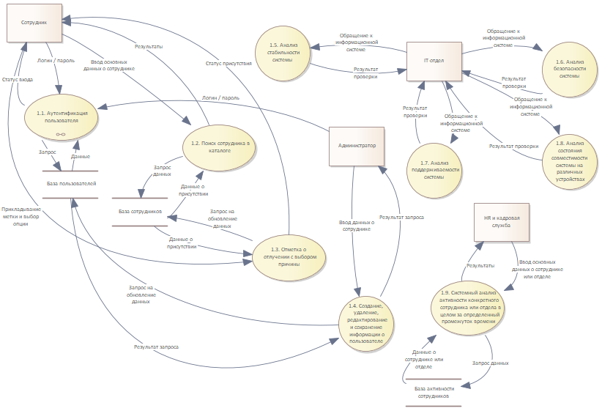
Рисунок 2 – диаграмма потока данных уровень 1

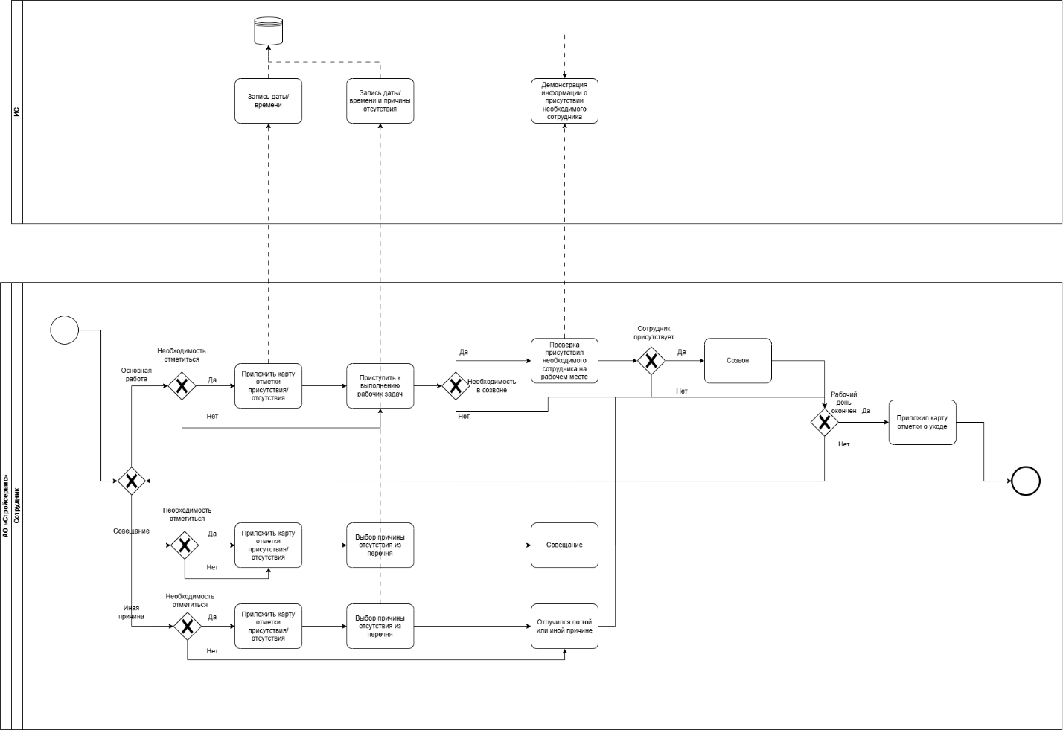
Рисунок 3 – схема процесса созвона с использованием информационной системы

Определение целей и задач информационной системы

